**Laboratorio Programación Estructurada (C)**

**Práctica # 8: Vectores**

Nombre:________Gian Molina Raigoza______________________Matrícula:_________163615__________Calificación:_____Nombre del Instructor:____________________________Día:____________Hora :______:______

**Objetivos Generales:**

* Hacer uso de la sentencia cíclica for.

**Instrucciones:**

* Agregar al inicio del documento NOMBRE y MATRICULA.
* Realizar cada una de las actividades con la herramienta de software Dev C++.
* Escribir el código correspondiente para solucionar las actividades.
* Anexar en el archivo presente de cada actividad una captura de pantalla donde se

muestre el correcto funcionamiento de cada uno de sus programas.

* Deberá enviar por correo electrónico al encargado de su laboratorio dentro del horario

oficial de dicho laboratorio los siguientes archivos:

* Formato de Word con las instrucciones de cada actividad y su respectiva captura de pantalla del funcionamiento final. (Solamente adjuntar en este Word las capturas en su respectiva actividad.)
* Archivos con extensión .c creados por Dev C++ de cada uno de sus programas.

* Guardar los archivos antes mencionados en una carpeta comprimida nombra con su

número de matrícula y apellidos.

(EJEMPLO: *1604208 Espericueta Duran*)

* De no ser así la evaluación de la práctica se verá afectada.

**Actividad # 1 – Cálculos**

**Ponderación:** 50%

**Objetivo:**

* Pedir al usuario el tamaño del vector e ingresar un valor entero para cada una de sus posiciones. Imprimir una simulación de los valores que se ingresaron al arreglo, asimismo calcular el promedio de los valores almacenados y la suma de los números introducidos que sean más grandes que el promedio calculado. El promedio deberá ser tipo flotante.

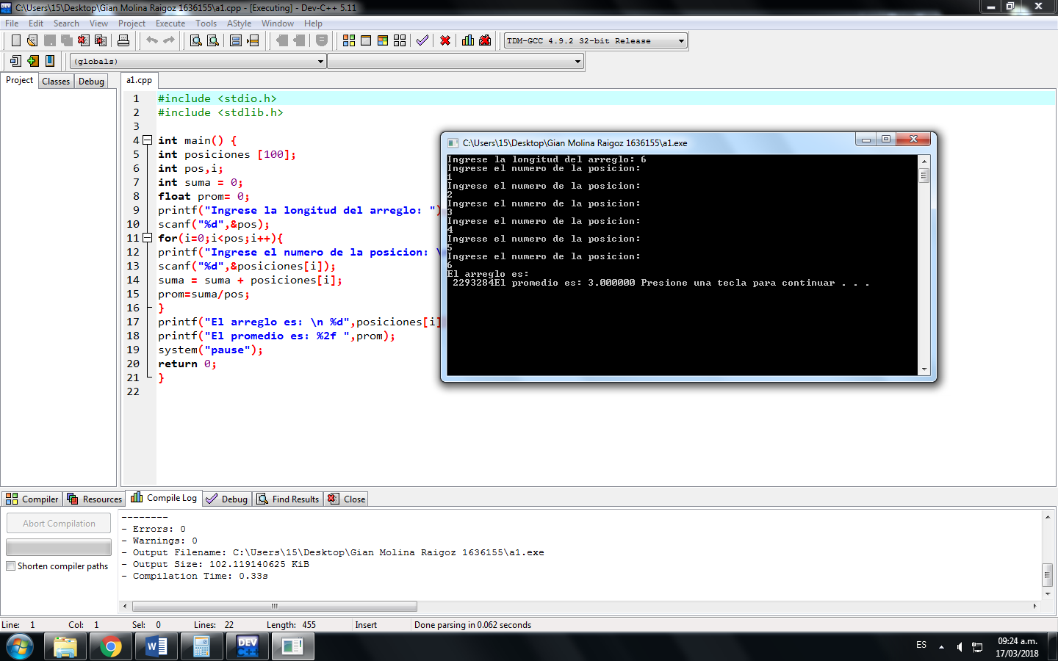

**Actividad # 2 – Cálculos**

**Ponderación:** 50%

**Objetivo:**

* Pedir al usuario el tamaño del vector e ingresar un valor entero para cada una de sus posiciones. Imprimir una simulación de los valores que se ingresaron al arreglo, los que cumplan la condición de ser múltiplos del número 2 o 3 y los números que no se repiten en el arreglo.
* Utilizar 3 vectores:
  + arregloA, almacenará los valores dados por el usuario
  + arregloB, almacenará los valores que cumplan la condición de múltiplos.
  + arregloC, almacenará los valores que no se repiten en el arreglo.

